ИНСТРУКЦИЯ ПО БЕЗОПАСНОМУ ИСПОЛЬЗОВАНИЮ ПИРОТЕХНИКИ. ПАМЯТКА ПО БЕЗОПАСНОМУ ПРИМЕНЕНИЮ ФЕЙЕРВЕРКОВ, САЛЮТОВ И ДРУГИХ ПИРОТЕХНИЧЕСКИХ ИЗДЕЛИЙ
- Покупайте пиротехнику: салюты, фейерверки и другие пиротехнические изделия только в специализированных магазинах.
- Нельзя устраивать фейерверки или салюты ближе 20 метров от жилых помещений или легко воспламеняющихся предметов, под низкими навесами и кронами деревьев.
- Нельзя держать фитиль во время поджигания около лица.
Поджигать фитиль нужно на расстоянии вытянутой руки. Отлетевшую от фейерверка искру трудно потушить, поэтому если она попадет на кожу - ожог обеспечен.
- Нельзя направлять ракеты и фейерверки на людей. Ракеты - это пиротехнические изделия повышенной опасности. Иногда, при установке в снег, ракета может накрениться, изменить направление и улететь в толпу.
- Нельзя применять салюты или фейерверки при сильном ветре.
- Нельзя разрешать детям баловаться с пиротехникой. Пиротехнические изделия - это не игрушка для детей!
- Нельзя ронять пиротехнические изделия, а тем более специально бросать их под ноги.
- Нельзя запускать фейерверк с рук (кроме хлопушек и бенгальских свечей).
- Нельзя подходить к зажженным салютам или фейерверкам ближе безопасного расстояния, указанного в инструкции по его применению.
- Нельзя носить пиротехнические изделия в карманах.
- Нельзя наклоняться над фейерверком.
- Каждое пиротехническое изделие снабжено инструкцией по его применению. Внимательно ознакомитесь с э инструкцией.
Помните! Большинство несчастных случаев при использовании пиротехнических изделий происходит из-за безответственности и по недомыслию. Берегите себя, здоровье и жизнь своих близких и окружающих Вас людей !

ПАМЯТКА ДЕТЯМ ПРИ ПОЖАРЕ
РЕБЯТА!
Пожар может возникнуть в любом месте и в любое время. Поэтому к нему надо быть всегда подготовленным. Запомните простейшие правила, которые помогут вам спастись от огня и дыма.
• Главное, что нужно запомнить – спички и зажигалки служат для хозяйственных дел, но никак не для игр. Даже маленькая искра может привести к большой беде.
• Не включай электроприборы, если не знаешь, как ими пользоваться.
• Если пожар случился в твоей квартире – убегай подальше. Не забудь закрыть за собой дверь.
• Если нельзя выйти через дверь, зови на помощь с балкона или из окна.
• Ни в коем случае не прячься во время пожара под кроватью или в шкафу – пожарным трубно будет тебя отыскать.
• Если на тебе загорелась одежда, остановись, падай на землю и катайся – таким образом ты потушишь горящую одежду
• Если в подъезде огонь или дым, не выходи из квартиры. Проложи щели мокрыми тряпками и звони в пожарную охрану
Тушить огонь – дело взрослых, но вызвать пожарных ты можешь сам. Номер телефона пожарной охраны запомнить легко – 01.

П А М Я Т К А
о мерах пожарной безопасности в помещениях
образовательного учреждения

В помещениях образовательного учреждения в целях обеспечения пожарной безопасности ЗАПРЕЩАЕТСЯ:

- Пользование электронагревательными приборами без подставок из негорючих материалов вне отведенных мест.

- Применение сгораемых абажуров, электроламп завышенной мощности.

- Пользование неисправными выключателями, электророзетками, электропатронами.

- Хранение взрывопожароопасных веществ и материалов, легковоспламеняющихся и горючих жидкостей.

- Загромождение проходов и выходов.

- Крепление на электропроводке плакатов, одежды и т.п.

- Оставление без присмотра включенных в электросеть телевизоров, электроаппаратуры, электроприборов, оргтехники.

- Установка электророзеток, если это не обусловлено учебным процессом.

- Хранение на окнах в летний период фокусирующих линз, приборов, сосудов.

- Применение открытого огня, производство сварочных работ без специального на это документа.

Заместитель директора по АХЧ ________________________________
/подпись/ /инициалы, фамилия/

Примечание: утверждается директором образовательного учреждения.

Чего не следует делать при пожаре

При загорании и пожаре не следует:

- поддаваться панике;
- переоценивать свои силы и возможности;
- рисковать своей жизнью, спасая имущество;
- пытаться выйти через сильно задымлённую лестничную клетку (влажная ткань не защищает от угарного газа);
- спускаться по верёвкам, простыням, водосточным трубам с этажей выше третьего;
- открывать окна и двери (это увеличивает тягу и усиливает горение);

При пожаре нельзя:

- заниматься тушением огня, не вызвав предварительно пожарных;
- тушить водой электроприборы, находящиеся под напряжением;
- пользоваться лифтом;
- выпрыгивать из окон верхних этажей;
- прятаться в шкафах, кладовых, забиваться в углы и т.п.

Если загорелась одежда.

Следует чётко знать, что горящая на человеке одежда при его вертикальном положении ведёт к распространению пламени на лицо, загоранию волос, поражению дыхания и глаз.

Если на тебе загорелась одежда:

- нельзя бежать, это лишь усилит горение;
- надо быстро сбросить воспламенившуюся одежду, а если это не удалось, следует упасть и кататься по полу (земле), сбивая пламя.

Если на другом человеке загорелась одежда:

- нельзя давать ему бегать – пламя разгорится ещё сильнее;
- надо помочь ему быстро скинуть воспламенившуюся одежду и залить её водой;
- если это не удалось, необходимо повалить пострадавшего на пол (землю) и любым способом сбить пламя: залить водой, засыпать землёй, забросать снегом, накинуть плотную ткань (брезент, одеяло, пальто) и прижать её к горящей одежде. При этом голову пострадавшего оставить открытой во избежание отравления продуктами горения.

Порядок действий обучающихся при возникновении пожара.
Каждый ученик должен правильно, без паники действовать в экстремальных ситуациях.
При возникновении пожара в школе заметивший его ученик должен немедленно сообщить об этом учителю или в пожарную охрану по телефону 01.
Все дети и взрослые должны покинуть помещения, не создавая паники. О необходимости эвакуации в школе можно сообщить через радиоузлы голосом при помощи условных сигналов.
Обучающиеся слушают указания учителя и без промедления выполняют их.
В каждой школе имеется план эвакуации на случай пожара, который должен быть изучен заранее.
Необходимо определить места расположения различных помещений и классов и пути движения на случай чрезвычайных ситуаций.
Обучающиеся старших классов могут оказать помощь педагогам в эвакуации детей младшего возраста (одеть их, отвести в тёплое помещение, поддерживать порядок на выходе, при необходимости вызвать медицинскую помощь).
После окончания эвакуации детей проводится сверка их наличия со списочным составом, после чего ребята младших классов расходятся домой; а старшие при необходимости остаются для охраны эвакуированного имущества и выполнения поручений руководителя тушения пожара.
Одновременно с эвакуацией людей необходимо приступить к тушению пожара и эвакуации имущества.

Пожарные ситуации.

Горит телевизор.

- Отключите телевизор от электросети. Если из-за огня не подойти к электророзетке, то обесточьте квартиру электрическим автоматом или рубильником на электрощите.
- Сообщите о пожаре в пожарную охрану по телефону 01.
- Если это не опасно, постарайтесь потушить пожар сами. Для этого залейте телевизор водой через отверстие в задней стенке, стоя при этом сбоку от телевизора.
- Кроме воды можно также использовать плотную несинтетическую ткань (покрывало, одеяло), которой надо накрыть горящей телевизор. Без доступа воздуха горение прекратится.
- Во избежание отравления продуктами горения выведите из помещения всех людей.
- Если справиться с пожаром не удалось, немедленно покиньте помещение.
Аналогично действуйте и при загорании других электробытовых.

Пожар на балконе.

- Позвоните в пожарную охрану.
- Тушите загорание любыми подручными средствами, так как огонь в подобных случаях быстро распространяется в квартиру, а также на верхние этажи .
- Если справиться с пожаром не удалось, закройте балконную дверь и покинуть квартиру.

Дым в подъезде.

- Позвоните в пожарную охрану.
- Если это не опасно, постарайтесь локализовать очаг пожара и потушить его подручными средствами вместе с соседями.
- Если из-за сильного задымления лестничной клетки воспользоваться лестницей для выхода наружу невозможно, то оставайтесь в квартире. Закрытая и хорошо уплотнённая дверь надолго защитит вас от опасной температуры и едкого дыма. Во избежание отравления продуктами горения закройте щели дверей и вентиляционные отверстия мокрой тканью. Криками о помощи привлекайте внимание прибывших пожарных. Укрыться от пожара и дыма до прибытия пожарных можно на балконе, закрыв при этом за собой балконную дверь.
- Если горит ваша входная дверь, поливайте её водой изнутри, а для организации тушения снаружи до прибытия пожарных позвоните по телефону соседям. Если в помещении много дыма, дышите через мокрую ткань.

Пожар в квартире.

1. Вызовите пожарную охрану.

2. Выведите детей и престарелых, сообщите о пожаре соседям.

3. Если это не опасно, постарайтесь потушить пожар подручными средствами (водой из ведра, мокрой тканью, огнетушителем, водой от пожарного крана).

4. При реальной опасности поражения электрическим током отключите электроэнергию рубильником (автоматом) в квартирном электрощите.

5. Воздерживайтесь от открывания окон и дверей во избежание притока воздуха к очагу пожара.

6. Если ликвидировать очаг пожара своими силами невозможно, немедленно покиньте квартиру, плотно прикрыв за собой дверь.

7. Организуйте встречу пожарных подразделений.

8. При невозможности эвакуации из квартиры выйдите на балкон или через окно криками о помощи привлекайте внимание прохожих
и пожарных.

Загорелась новогодняя ёлка.

- При загорании электрогирлянды немедленно обесточьте её. Вызовите пожарную охрану, выведите из квартиры детей и престарелых.
- При тушении ёлку необходимо повалить на пол, чтобы пламя не поднималось вверх (могут загореться обои, шторы, мебель). Накройте горящую ёлку плотной тканью, залейте водой, забросайте песком.
- Ёлка из синтетических материалов горит очень быстро. При этом пластмасса плавится и растекается в процессе горения, выделяя токсичные вещества. Тушить водой расплавленные полимеры опасно из-за возможного разброса искр и расплавленной массы.
- При невозможности ликвидировать загорание срочно покиньте квартиру.

Горит одежда на человеке.

- Не давайте горящему человеку бежать – пламя разгорается сильнее.
- Погасите одежду водой или снегом. При необходимости накиньте на горящего человека одеяло или пальто, оставив голову открытой, чтобы он не задохнулся продуктами горения.
- Вызовите скорую помощь.

Меры безопасности при обращении со спичками.

- Будьте внимательны при пользовании спичками. Где бы вы не находились, не бросайте непотушенную спичку.

- Если спички рассыпались, соберите их.

- Не носите спички при себе без особой нужды и не позволяйте детям иметь их.

- Кладите спички там, где их не может достать маленький ребёнок.

- Храните спички подальше от отопительных приборов.

- Прежде чем зажигать спичку, закройте коробку. Зажигайте спичку, чиркая от себя, сверху вниз.

- Не зажигайте спички там, где запрещено пользоваться открытым огнём.

Меры по предупреждению пожаров от шалости детей.

- Не оставлять на виду спички, зажигалки.

- Не позволять детям покупать спички, сигареты.

- Следить, как дети проводят свободное время, чем интересуются, отвлекать их от пустого времяпрепровождения.

- По возможности не оставлять детей без присмотра.

- Не доверять, маленьким детям наблюдать за топящимися печами и нагревательными приборами.

Правила пожарной безопасности в лесах.

В лесу запрещено:

- Бросать горящие спички, окурки, тлеющие тряпки.

- Разводить костёр:
- в ветряную погоду и оставлять его без присмотра;

- в хвойных молодняках, торфяниках, на лесосеках с
заготовленной древесиной, в местах с подсохшей
травой, род кронами деревьев;

- в непосредственной близости от стогов сена, деревьев,
кустарников и других легковоспламеняющихся местных
предметов;
- - на площадках, не окаймлённых полосой почвы, очищенной от горючих растительных остатков, шириной не менее 0,5 метра.

- Оставлять легковоспламеняющиеся материалы, пропитанные бензином, иными горючими веществами.

- Поджигать камыш, а также траву или кустарник на полянах и опушках леса, в садах, на полях.

ПОРЯДОК ДЕЙСТВИЙ ПРИ ПОЖАРЕ

Каждый работник при обнаружении пожара или признаков горения обязан:
- немедленно сообщить по телефону в пожарную охрану (назвать адрес объекта, место возникновения пожара, свою фамилию);
- принять меры по эвакуации людей, материальных ценностей;
- принять меры по тушению пожара.
До прибытия пожарного подразделения руководитель предприятия обязан:
- продублировать сообщение о возникновении пожара в пожарную охрану и поставить в известность вышестоящее руководство, ответственного дежурного по объекту;
- в случае угрозы жизни людей немедленно организовать их спасение, используя все средства;
- проверить включение в работу автоматических систем противопожарной защиты;
- при необходимости отключить электроэнергию или выполнить мероприятия, способствующие предотвращению развития пожара;
- прекратить все работы в здании, кроме работ, связанных с мероприятиями по ликвидации пожара;
- удалить за пределы опасной зоны всех работников, не участвующих в тушении пожара;
- осуществить общее руководство по тушению пожара;
- обеспечить соблюдение требований безопасности работниками, принимающими участие в тушении пожара;
- организовать эвакуацию и защиту материальных ценностей;
- организовать встречу подразделений пожарной охраны;
- организовать оказание первой медицинской помощи.
По прибытии пожарного подразделения руководитель предприятия обязан:
- проинформировать руководителя тушения пожара о конструктивных и технологических особенностях объекта и других сведениях, необходимых для успешной ликвидации пожара;
- организовать привлечение сил и средств объекта к осуществлению необходимых мероприятий, связанных с ликвидацией пожара и предупреждением его развития.

Правила поведения при пожаре.

Пожар может возникнуть в любом месте и в любое время. К нему надо быть всегда готовым. Запомни правила поведения, которые помогут спастись от огня и дыма.

- Главное, что нужно запомнить – спички и зажигалки служат для хозяйственных дел, а не для игр. Даже маленькая искра может привести к большой беде.

- Не включай электроприборы, если не знаешь как ими пользоваться.

- Если пожар случился в твоей квартире – немедленно уходи. Не забудь закрыть за собой двери. Предупреди взрослых о пожаре, вызови пожарных по телефону: 01.

- Если из дома нельзя выйти через дверь, зови на помощь с балкона и окна.

- Если в подъезде огонь или дым, не выходи из квартиры. Проложи щели в двери мокрыми тряпками, закрой окна, форточки и немедленно звони в пожарную охрану.

- Нельзя прятаться от пожара под кроватью или в шкафу – пожарным трудно будет тебя отыскать.

- Если на тебе загорелась одежда, не беги, падай на землю или на пол и катайся, так ты потушишь горящую одежду.

Памятка о мерах безопасности в лесах.

Пожары причиняют большие несчастья, наносят непоправимый вред природе. Очень часто пожары возникают от несоблюдения правил пожарной безопасности.

- Нельзя бросать на высохшую траву непотушенные спички, окурки.

- Запрещено разводить костры в сухую жаркую погоду, вблизи деревьев, на торфяниках, у хвойных молодняков. Костры можно разводить только соблюдая правила пожарной безопасности: окапать предполагаемое место разведения костра, чтобы исключить возможность распространения огня.

- Помните, что пожар в лесу может начаться от стеклянной бутылки или даже от осколка стекла, брошенного на солнечной лесной полянке, поэтому банки, бутылки необходимо уносить или закапывать.

- Небольшой очаг можно затушить, забрасывая огонь землей или заливая имеющийся водой.

- Если вы, находясь в лесу, почувствовали запах дыма – необходимо определить, что горит, в какую сторону дует ветер, какова опасность распространения огня. По возможности необходимо сообщить в пожарную охрану или в ближайший населённый пункт.

- Если горит торфяное болото, не пытайтесь сами тушить пожар, обойдите его стороной. Двигайтесь против ветра так, чтобы дым и огонь не затруднял ориентирование, внимательно осматривайте и ощупывайте перед собой дорогу шестом или палкой. Знайте, что при горении торфяников горячая земля и идущий из – под неё дым, показывают, что пожар ушёл под землю, где образуются пустоты, в которые можно провалиться.

Правила поведения при пожарах в общественных местах.

В местах, где собирается очень много людей, (школах, кинотеатрах, стадионах, в парке и пр.) могут возникнуть очень опасные ситуации: пожары, аварии, взрывы. Чаще всего люди гибнут не от самой опасности, а от страха и паники, возникающих в толпе.

Об этом всегда нужно помнить и предвидеть возможную опасность:

- Входя в любое помещение, нужно обратить внимание на запасные и аварийные выходы, представить себе, как ты к ним доберешься.

- Помни, что самое опасное – быть зажатым и затоптанным в толпе! Люди в панике не замечают тех, кто рядом. Каждый думает о собственном спасении. Люди стремятся вперед, к выходу. Поэтому наибольшая давка бывает в дверях, перед сценой, около арены и т.д.

- Старайся не приближаться к ограждению, стенам, стеклянным дверям, к которым тебя могут прижать. Не держи руки в карманах. Старайся не упасть на пол. Если толпа тебя увлекла – не сопротивляйся ей! Глубоко вдохни, согни руки в локтях, приподними их, чтобы защитить грудь.

- Если тебя сбили с ног, и ты упал на землю, постарайся свернуться клубком и защитить голову руками, прикрывая затылок.

ИНСТРУКЦИЯ ПО БЕЗОПАСНОМУ ИСПОЛЬЗОВАНИЮ ПИРОТЕХНИКИ. ПАМЯТКА ПО БЕЗОПАСНОМУ ПРИМЕНЕНИЮ ФЕЙЕРВЕРКОВ, САЛЮТОВ И ДРУГИХ ПИРОТЕХНИЧЕСКИХ ИЗДЕЛИЙ
- Покупайте пиротехнику: салюты, фейерверки и другие пиротехнические изделия только в специализированных магазинах.
- Нельзя устраивать фейерверки или салюты ближе 20 метров от жилых помещений или легко воспламеняющихся предметов, под низкими навесами и кронами деревьев.
- Нельзя держать фитиль во время поджигания около лица.
Поджигать фитиль нужно на расстоянии вытянутой руки. Отлетевшую от фейерверка искру трудно потушить, поэтому если она попадет на кожу - ожог обеспечен.
- Нельзя направлять ракеты и фейерверки на людей. Ракеты - это пиротехнические изделия повышенной опасности. Иногда, при установке в снег, ракета может накрениться, изменить направление и улететь в толпу.
- Нельзя применять салюты или фейерверки при сильном ветре.
- Нельзя разрешать детям баловаться с пиротехникой. Пиротехнические изделия - это не игрушка для детей!
- Нельзя ронять пиротехнические изделия, а тем более специально бросать их под ноги.
- Нельзя запускать фейерверк с рук (кроме хлопушек и бенгальских свечей).
- Нельзя подходить к зажженным салютам или фейерверкам ближе безопасного расстояния, указанного в инструкции по его применению.
- Нельзя носить пиротехнические изделия в карманах.
- Нельзя наклоняться над фейерверком.
- Каждое пиротехническое изделие снабжено инструкцией по его применению. Внимательно ознакомитесь с э инструкцией.
Помните! Большинство несчастных случаев при использовании пиротехнических изделий происходит из-за безответственности и по недомыслию. Берегите себя, здоровье и жизнь своих близких и окружающих Вас людей !

ПАМЯТКА ДЕТЯМ ПРИ ПОЖАРЕ
РЕБЯТА!
Пожар может возникнуть в любом месте и в любое время. Поэтому к нему надо быть всегда подготовленным. Запомните простейшие правила, которые помогут вам спастись от огня и дыма.
• Главное, что нужно запомнить – спички и зажигалки служат для хозяйственных дел, но никак не для игр. Даже маленькая искра может привести к большой беде.
• Не включай электроприборы, если не знаешь, как ими пользоваться.
• Если пожар случился в твоей квартире – убегай подальше. Не забудь закрыть за собой дверь.
• Если нельзя выйти через дверь, зови на помощь с балкона или из окна.
• Ни в коем случае не прячься во время пожара под кроватью или в шкафу – пожарным трубно будет тебя отыскать.
• Если на тебе загорелась одежда, остановись, падай на землю и катайся – таким образом ты потушишь горящую одежду
• Если в подъезде огонь или дым, не выходи из квартиры. Проложи щели мокрыми тряпками и звони в пожарную охрану
Тушить огонь – дело взрослых, но вызвать пожарных ты можешь сам. Номер телефона пожарной охраны запомнить легко – 01.

Анкета для родителей

Ф,И,О; место работы, образование родителей, возраст ребенка.

Оставляете ли вы своего ребенка без присмотра дома?

Если да, то чем в это время занимается?

Доступны ли в вашем доме для ребенка спички, электроприборы? Где они хранятся?

Использует ли ваш ребенок спички, испорченные приборы в самостоятельных играх?

Какую работу проводите дома по профилактике пожарной безопасности?______________________________________________

Какую работу по вашему мнению должен проводить д/с по профилактике пожарной безопасности?

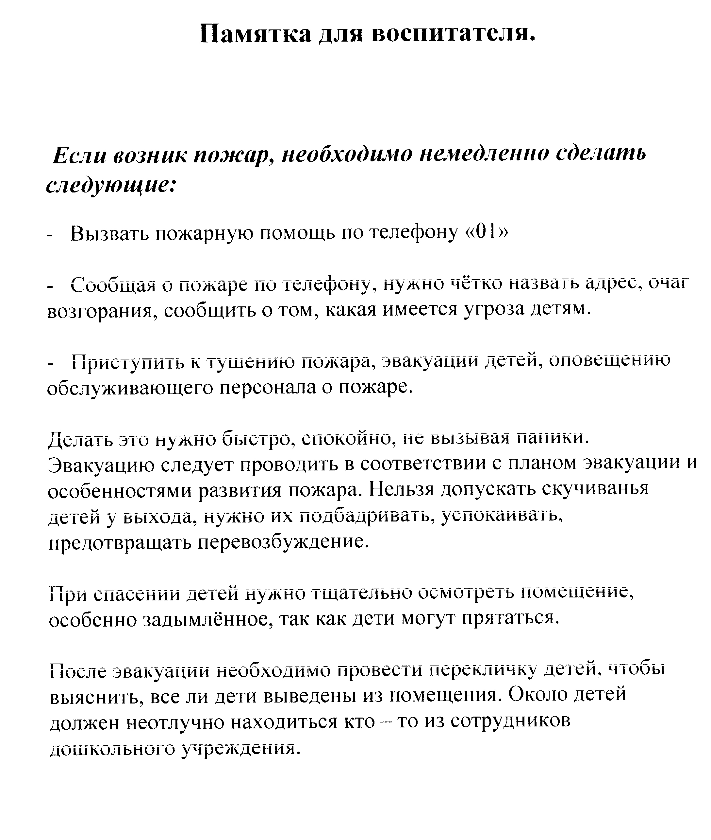

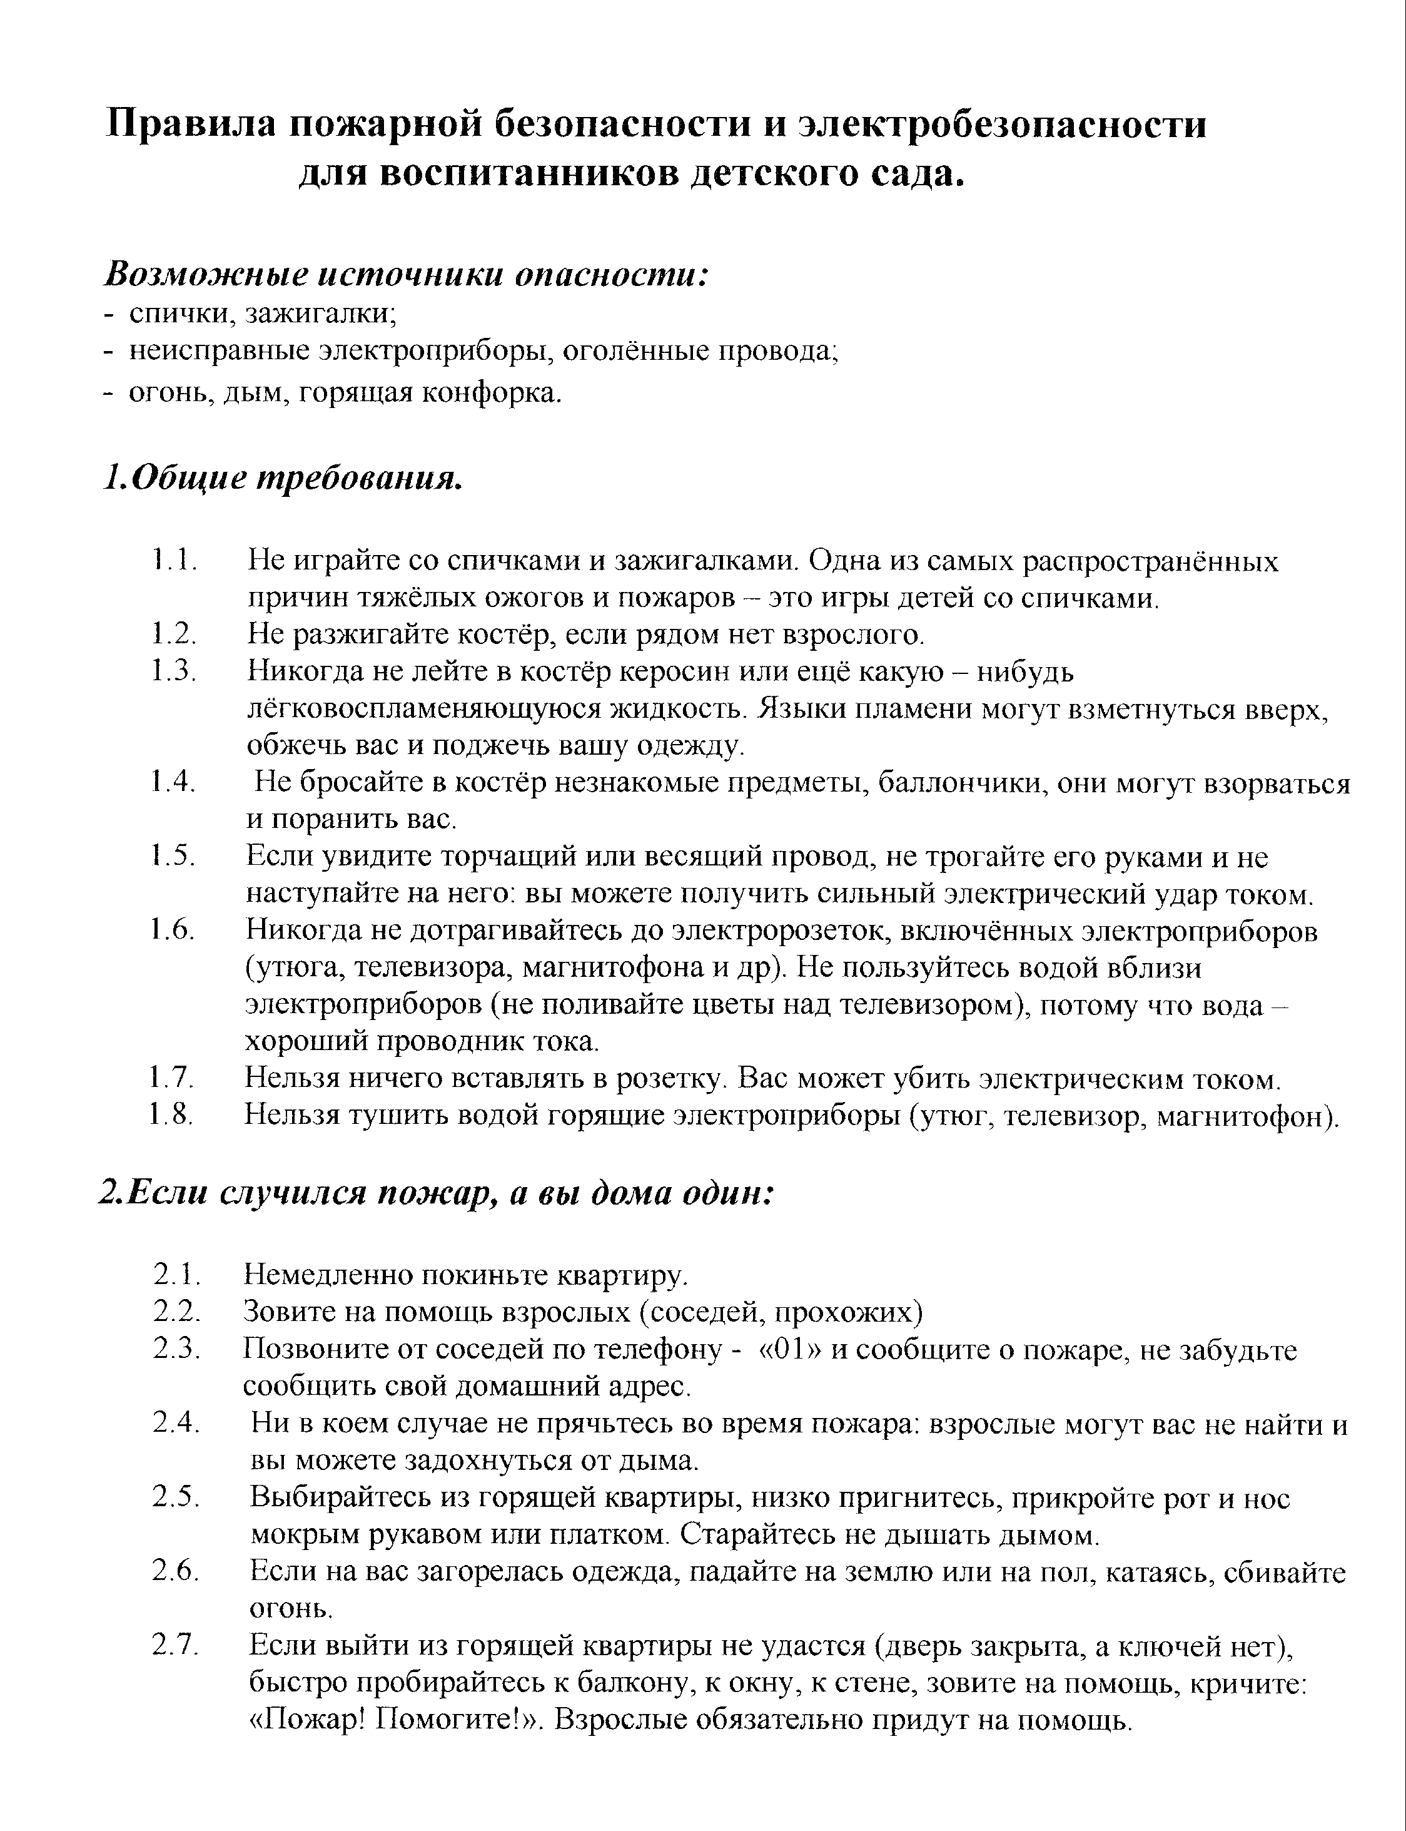

ПРАВИЛА ПОЖАРНОЙ БЕЗОПАСНОСТИ ДЛЯ ДЕТЕЙ ДОШКОЛЬНОГО ВОЗРАСТА

Чтобы не было пожара:
1. Не играй со спичками.
2. Не поджигай сухую траву, сено, тополиный пух. 3. Не кидай в костер незнакомые флакончики и баллончики, они могут взорваться.
4. Без взрослых нельзя включать в сеть электроприборы (телевизор, утюг, обогреватель).
5. Не растапливай печь самостоятельно (особенно с помощью бензина, керосина).
6. Самостоятельно не зажигай газовую плиту, и не сушите над ней одежду.
7. Не играй без взрослых новогодними фейверками и хлопушками.
8. Не играй с бензином и другими горючими веществами.
9. Никогда не прячься в шкаф или под кровать, пожарным будет трудно найти тебя там.
10. Когда в доме горит, быстрей выбегай на улицу. Ни за что не задерживайся из-за игрушек, собаки или кошки.
Если пожар все же возник вам необходимо:
1. Постарайся первым делом сообщить о пожаре взрослым (не скрывайте, даже если пожар произошел по вашей вине).
2. Позвони в пожарную охрану по телефону 01, сообщи свой адрес и что горит.
3. Если задымление в квартире, ляг на пол (там меньше дыма), и постарайтесь добраться до выхода из горящего помещения.
4. Рот и нос закрой влажной тряпкой.
5. Не открывай окно, (это усилит горение).
6. Если чувствуешь запах дыма в подъезде, не открывай входную дверь (огонь и дым могут ворваться в твою квартиру), лучше уйти в дальнюю комнату и из окна позвать на помощь.
7. Если горит твоя одежда надо упасть на пол и кататься, сбивая пламя.
8. Если загорелся электроприбор, надо выключить его из розетки и накрыть его толстым одеялом.

Инструкции по пожарной безопасности для обучающихся, воспитанников образовательных учреждений.

Для младших школьников.

- Нельзя трогать спички и играть с ними.
- Опасно играть и сушить одежду около печи.
- Недопустимо без разрешения взрослых включать электроприборы и газовую плиту.
- Нельзя разводить костры и играть около них.
- Если увидел пожар, необходимо сообщить об этом родителям или другим взрослым.

Для старших школьников.

- Следите, чтобы со спичками не играли маленькие дети,
Убирайте их в недоступные для малышей места.
- Не нагревайте незнакомые предметы, упаковки из под
порошков и красок, особенно аэрозольные упаковки.
- Не оставляйте электронагревательные приборы без
присмотра. Не позволяйте малышам самостоятельно включать
телевизор, компьютер. Уходя из дома, отключайте электроприборы от сети.
- Помните, что опасна не только бочка с бензином, но и пустая
Бочка из-под него или другой легковоспламеняющей жидкости: зажжённая спичка может привести к тяжёлым последствиям ожогам и травмам.
- Не разжигайте печь или костёр с помощью легковоспламеняющийся
жидкости (бензин, керосин и пр.)
- Не оставляйте незатушенных костров.
- Не поджигайте сами и не позволяйте малышам поджигать тополиный пух, сухую траву.
- При обнаружении пожара сообщите об этом взрослым и вызовите пожарных.

Правила для персонала образовательных учреждении

Как вести себя при пожаре в школе
Необходимо помнить, что в учебных классах образовательных учреждений пожар распространяется со скоростью 1-1,5 метра в минуту, в коридорах – 4-5 м/мин.
При горении мебели и бумаги в учебных помещениях в воздухе скапливается оксид углерода, который при вдыхании его в течение 5-10 минут становится смертельным. Поэтому при чрезвычайной ситуации пожара в школе нужно действовать быстро, решительно и грамотно, в соответствии с разработанными ранее планами эвакуации и практическими отработками на случай пожара.
Основные задачи персонала при возгорании:
• При первых признаках возгорания, запахе дыма или срабатывании системы оповещения о пожаре немедленно вызвать пожарных по телефону 01 (по мобильному - 112).
• Оповестить о пожаре руководителя или ответственного за пожарную безопасность учреждения.
• Без промедления, до приезда пожарных организовать эвакуацию обучающихся из здания школы.
• Открыть все эвакуационные выходы из здания.
• Обеспечить соблюдение требований безопасности работниками, которые по возможности принимают участие в тушении пожара имеющимися средствами.
• Организовать встречу прибывающих пожарных подразделений.
• После эвакуации детей проверить все помещения, чтобы исключить пребывание учащихся в опасной зоне: от испуга они нередко прячутся в укромные места.

